Иванова Светлана Васильевна
г. Москва ГБОУ СОШ №519
Учитель начальных классов

Предмет: Информатика Автор учебника: Горячев А. В.
Класс: 3 класс
Тип урока: ОНЗ
Тема урока; «Аналогия» (На что похоже?)
Цель:
- познакомить детей с понятием «аналогия», «аналогичный»;
- учить находить пары предметов с аналогичным составом, действием, признаками;
Ход урока
1.Мотивация.
Цель:
1) создать мотивацию к учебной деятельности;
2) определить содержательные рамки урока.
«Наш большой недостаток в том,
что мы слишком быстро опускаем руки.
Наиболее верный путь к успеху –
все время пробовать еще один раз»
Томас Эдисон
- Как вы понимаете слова Эдисона?
- По какому пути пойдем мы?
- Назовите шаги учебной деятельности («Понять, что я не знаю» и «Самому найти способ»)
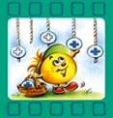
2. Актуализация знаний и фиксация затруднений в пробном учебном действии.
Цель:
1) актуализировать умение выделять признаки, состав и действия предметов;
2) тренировать способность находить пары предметов по существенным признакам, действиям, составу;
3) сформировать представление о понятии «аналогия».
- С чего мы начинаем урок Открытия? (С повторения)
- Что мы будем повторять? (Только то, что нам пригодится при открытии нового знания)
А) Признаки предметов:
Загадка
По цвету – снег.
По вкусу – мед.
Во рту он тает, будто лед (сахар)
Какой признак описывается? Какие еще признаки знаете?
Б) Состав предмета.
Выберите правильную группу слов для компьютера.
- Системный блок, ручка, мышка, клавиатура.
- Системный блок, педаль, клавиатура, мышка.
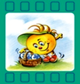
- Системный блок, мышка, клавиатура, монитор.
В) Действия предметов.
Прыгает, ловит, клюет, летает, чирикает. Кто это?
- Что мы с вами повторили? (Признаки, состав и действия предметов)
- Что сейчас я вам предложу? (Пробное действие)
Карточка: (Что общего у каждой пары предметов? Линиями соедини рисунки с правильными ответами)
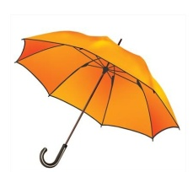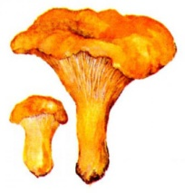 | ДЕЙСТВИЯ
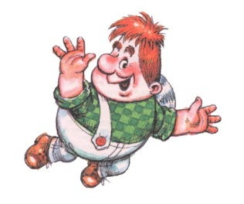 | СОСТАВ
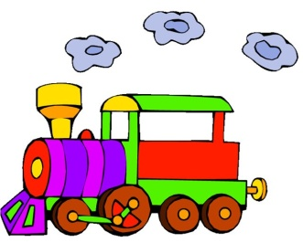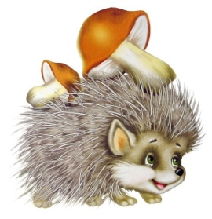 | ПРИЗНАКИ
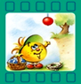
- Кто не смог выполнить задание?
- В чем ваше затруднение? (не знаю как, не могу)
- Кто смог выполнить задание?
- Можете вы доказать, что выполнили правильно? (Нет)
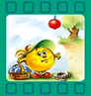
- Что же у нас получается? (Не пришли к общему ответу)
-Значит перед нами…..ЗАТРУДНЕНИЕ
3. Выявление места и причины затруднения.
Цель:
выявить и зафиксировать место и причину затруднения: нет способа сравнения группы предметов.
- Вы выяснили, что у вас есть затруднение, значит… (Надо остановиться и подумать.)
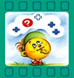
- Какое задание вы выполняли? (Соединяли линиями рисунки с правильными ответами)
-Что не получилось? (Найти общее у каждой пары предмета)
- Почему же возникло затруднение? (У нас нет эталона. Алгоритма, как находить общее у предметов)
4. Построение проекта выхода из затруднения.
Цель:
1) согласовать и зафиксировать цель и тему урока;
2) построить план и определить средства достижения цели.
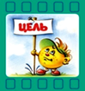
- Какую цель вы поставите перед собой?
(Узнать алгоритм нахождения общего у пар предметов)
- Если, при сравнении предметов, находят одинаковый признак, состав или действия, то говорят, что такие предметы аналогичные. Значит тема нашего урока «Аналогия»
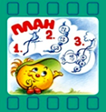
- Что поможет вам в открытии нового знания? (Те знания, которые мы повторили в начале урока и определение «Аналогия»)
-Для работы нам нужен план действий. Я, как помощник, его предлагаю вам.
1. Рассмотреть предметы.
2. Сравнить их по свойствам.
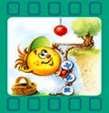
3. Сделать вывод, какими свойствами похожи. Найти аналогичные предметы.
5. Реализация построенного проекта.
Цель:
1) уточнить смысл аналогии, зафиксировать его в речи и знаково, ввести в речевую практику новую терминологию.
- По данному плану работаете в группах. (Разделить детей на группы по 4 человека.)
- О чем надо помнить при работе в группах? (Учащиеся воспроизводят правила работы в группах.)
Стр. 32 №2
- Проверим работу (Отчет групп).
- Что вы вначале определили? (Определили признаки, действия, состав предметов)
1. Определить в предмете его признаки, действия и состав.
- Следующий ваш шаг? (Сравнили предметы)
2. Перенести информацию от одного предмета на другой.
- После сравнения предметов, каков следующий шаг? (Нашли общие свойства)
3. Найти общие свойства (признаки, действия, состав) между сравниваемыми предметами. Аналогичные.
- Итак, у нас получился эталон в виде алгоритма.
1. Определить в предмете его признаки, действия и состав.
2. Перенести информацию от одного предмета на другой.
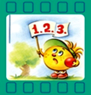
3. Найти общие свойства (признаки, действия, состав) между сравниваемыми предметами.
-Что получилось? (Алгоритм)
-С помощью такого алгоритма мы будем находить аналогичные предметы.
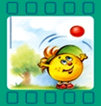
Возврат к пробному действию
6. Первичное закрепление с проговариванием во внешней речи.
Цель:
решать типовые задания с проговариванием алгоритма
– Какова цель вашей дальнейшей деятельности? (Надо потренироваться в определении аналогичных предметов)
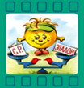
- Работать будем в парах Стр.30 №1 (1-3)
7. Самостоятельная работа с самопроверкой по эталону.
Цель:
1) проверить своё умение сравнивать предметы и находит аналогию;
2) тренировать способность к самоконтролю и самооценке.
- Теперь хотите проверить свои силы, в нахождении аналогичных предметов?
– Выполните задание №1 (4-6) на стр.30
Проверка по образцу.
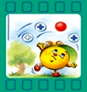
- Что показало выполнение самостоятельной работы?
8. Включение в систему знаний и повторение.
Цель:
1) повторить и закрепить способ сравнения предметов и выявления аналогии;
2) тренировать внимательность.
Стр.33 №3
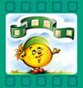
9. Рефлексия учебной деятельности на уроке.
– Какую цель вы перед собой ставили?
– Достигли цели? Докажите.
- Научились ли использовать новые знания?
- Кто сегодня учился? Как вы можете доказать? (Мы не умели, попробовали – не получилось, построили план проекта, работали по плану и сами открыли новый способ.)
- Все ли вам удалось?
-А для того, чтобы сегодняшний материал не забылся, оцените свою деятельность на уроке.
(Каждому учащемуся дается карточка рефлексии)
+/?
Я могу находить общие свойства между сравниваемыми предметами.
Я могу рассказать другому, как определять аналогичность предметов.
Домашнее задание: стр33 №4

